L'équipe de Lettres du collège Wanda Landowska. Rentrée septembre 2022.

Information à diffuser auprès des parents d’élèves de 6ème, pour les futurs 5èmes.

Afin de préparer au mieux l’entrée en 5e de votre enfant, nous invitons chaque élève de 6ème à

- Lire l’ouvrage de Michael MORPURGO, Le Royaume de Kensuke (éditions Gallimard – Collection Folio Junior-). Ce roman d’apprentissage et d’aventure a été couvert de prix en raison de sa grande qualité littéraire (lecture obligatoire)

>Une amorce pour lancer la lecture  Alors qu'il fait le tour du monde à la voile avec ses parents, Michael tombe à la mer. Lorsqu'il reprend connaissance, il se retrouve avec sa chienne Stella sur une île perdue au milieu du Pacifique ! Comment survivre sans nourriture et sans abri ? Mais l'île n'est pas déserte et un mystérieux inconnu semble veiller sur Michael. C'est le début d'une aventure et d'une amitié que n'oubliera pas le jeune garçon... | 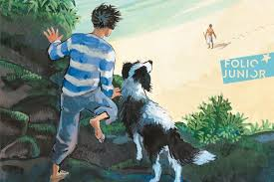
Ce roman est le récit d'un Robinson moderne, captivant et plein d'humanité. Une histoire d'amitié forte et émouvante, par un conteur unique :un vrai best-seller de la littérature Jeunesse !

-----------------------------------------------------------------------------------------------------------------------------------------------------
2.Michael Morpurgo est un auteur prolixe qui a écrit de formidables romans : pourquoi ne pas proposer aussi ces livres, en lectures facultatives, adaptés à l’âge de votre enfant et variés dans leurs thématiques ?
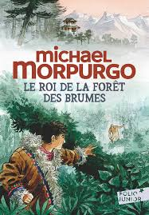 | 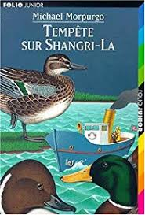 | 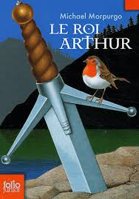 | 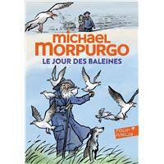

>> Ces ouvrages ont été choisis, en concertation, pour leur accessibilité et leur qualité littéraire. Ils seront disponibles à la librairie partenaire du collège, La Page 2001, à St-Leu-la-Forêt. On vous souhaite ainsi qu’à vos enfants, de belles lectures et des vacances solaires !

L’équipe de Lettres du collège Wanda Landowska.

